附件：广东省第七届青少年预防艾滋病网络知识竞赛指引

1.输入网址 http://202.116.224.45 访问网站

2.主页上这两处都可进入答题系统
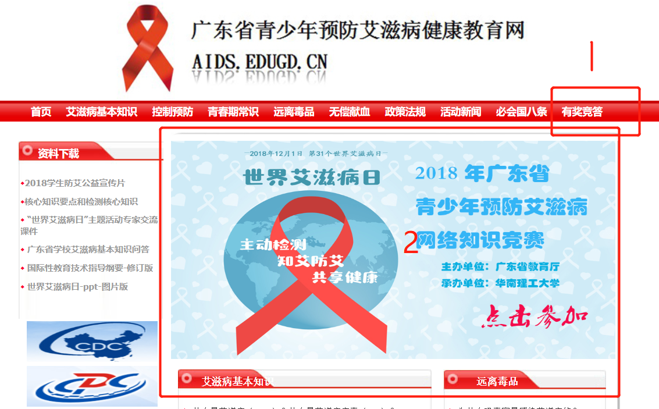

3.点击进入答题系统可见如下界面
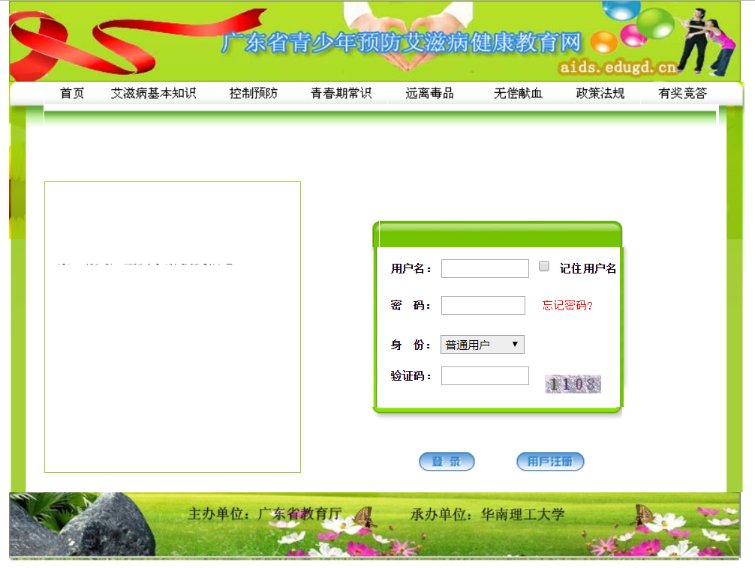
普通用户：
（1）首次进入答题系统的用户，请点击按钮注册新用户，点击“注册”按钮后跳转到如下画面
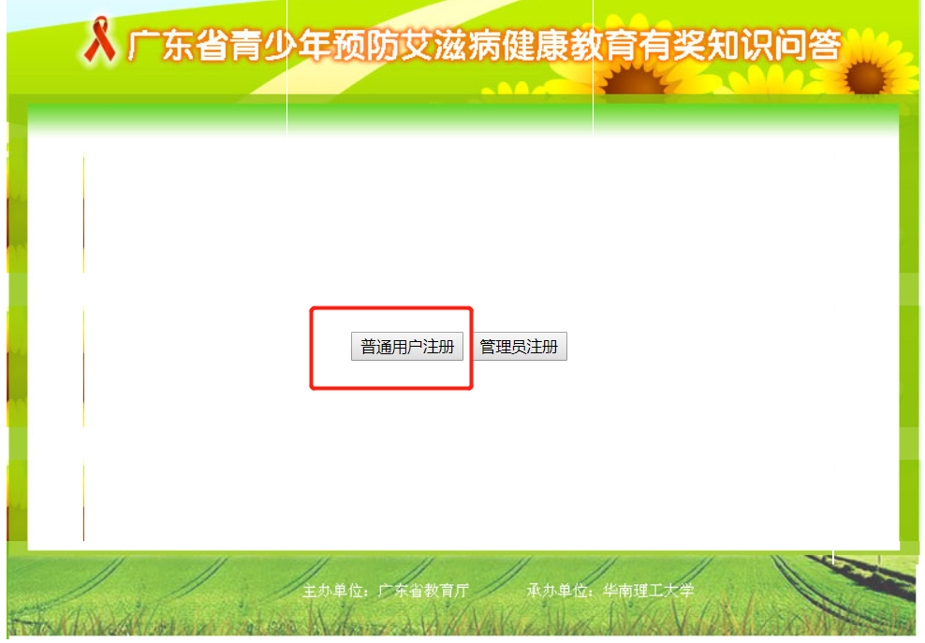
点击“普通用户注册”按钮进入注册信息填写界面，带*号为必填项，请务必填写真实的学校学生信息，方便后期的答题情况统计。注意用户名和密码的限制字符数。
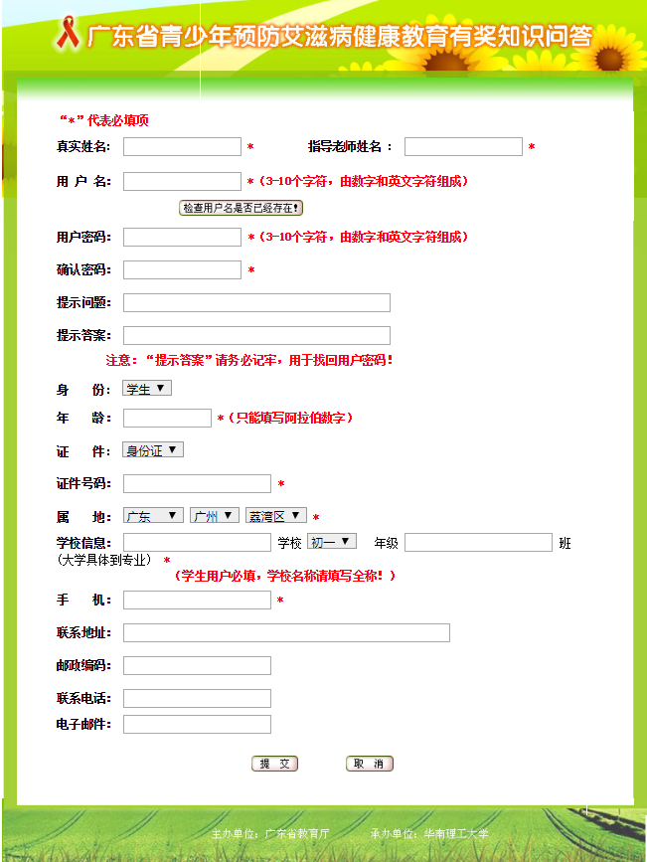
点击提交，完成用户注册。可直接进入系统答题。
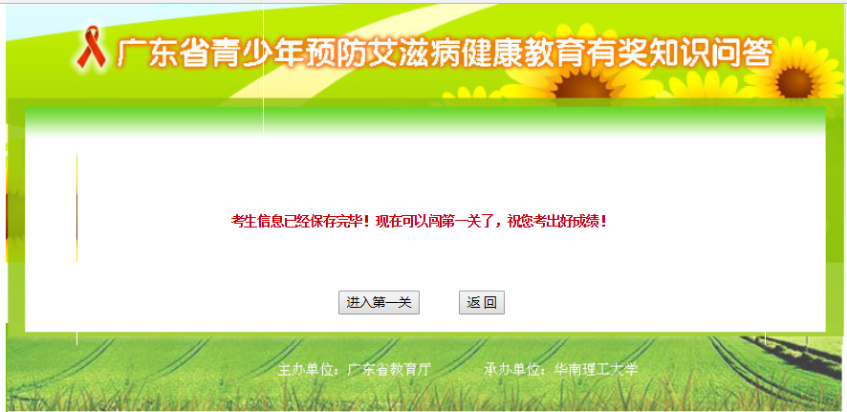

- 非首次进入答题系统的用户请直接输入之前注册好的用户名和密码，选择普通用户，输入验证码登录答题系统。
- 进入答题系统，开始答题，无时间限制。每关成绩达到85分可到达下一关，一共有三关。成绩未达到85分也会有成绩记录，不出现未达到85分就没有成绩的情况。但是只有三关都通关的用户才可获取抽奖的资格。
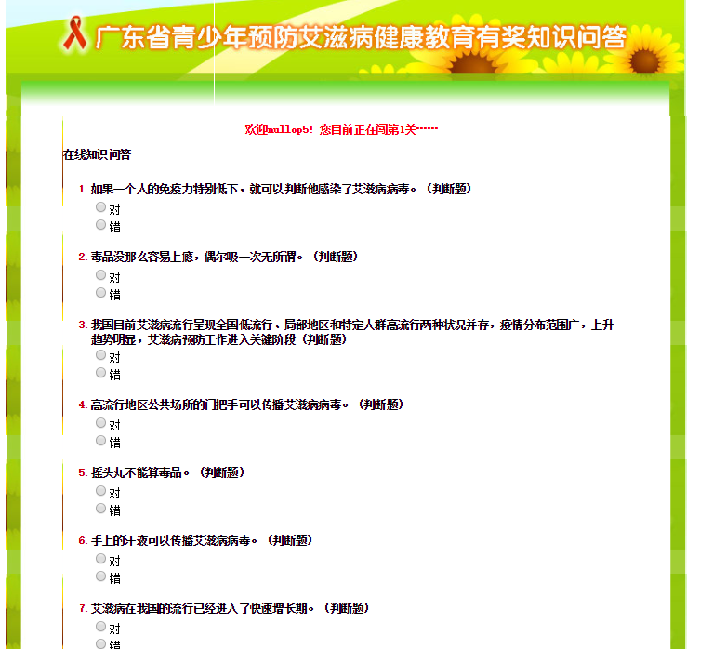

奖品：12月至明年3月，每个月从通关的用户中抽取125人，每人获取50元话费。已获过奖的用户不重复获奖。

